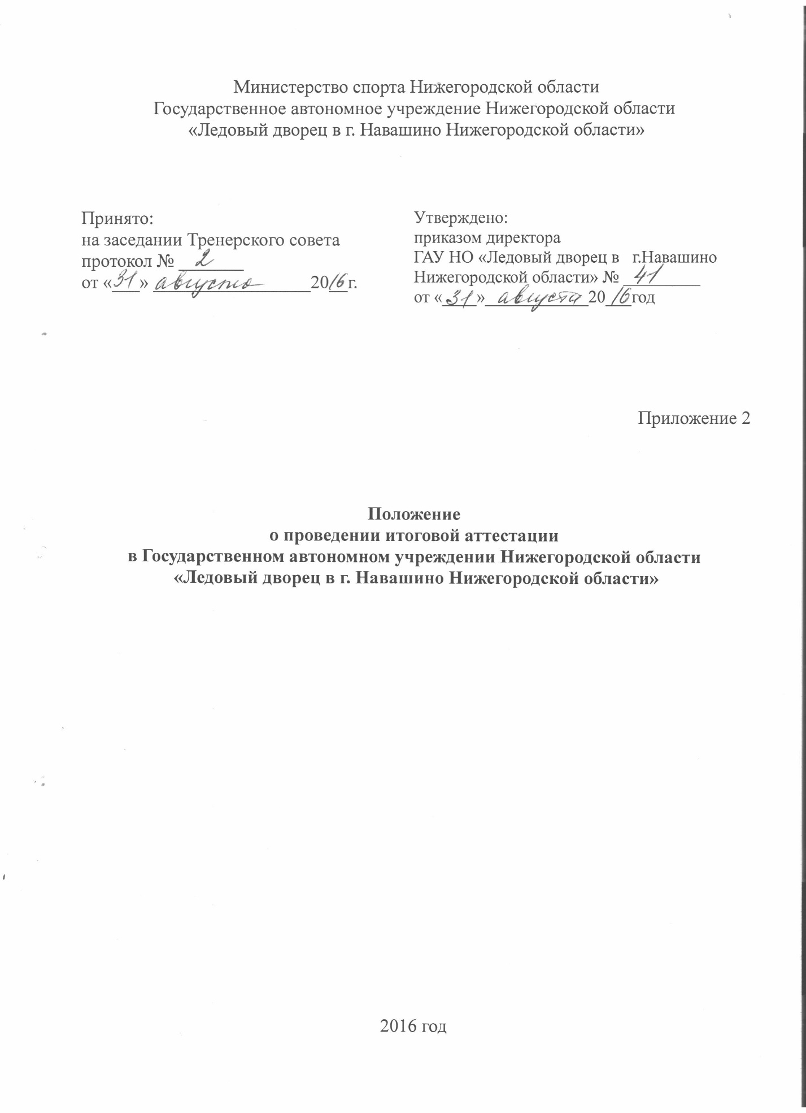

Положение
о проведении итоговой аттестации
в Государственном автономном учреждении Нижегородской области
«Ледовый дворец в г. Навашино Нижегородской области»

1.ОБЩИЕ ПОЛОЖЕНИЯ

1.1 Настоящее Положение о проведении итоговой аттестации в Государственном автономном учреждении «Ледовый дворец в г. Навашино Нижегородской области» (далее — Учреждение) разработано в соответствии с Федеральным законом от 29.12.2012 года № 273-ФЗ «Об образовании в Российской Федерации»; Приказом Министерства образования и науки РФ от 29 августа 2013г. № 1008 «Об утверждении Порядка организации и осуществления образовательной деятельности по дополнительным общеобразовательным программам»; Уставом Учреждения, внутренними локальными актами.
1.2 Рассмотрение, принятие, внесение изменений и дополнение в настоящее Положение осуществляется по решению Тренерского совета и утверждается приказом директора Учреждения.
1.3 Итоговая аттестация выпускников Учреждения является обязательной.
1.4 Итоговая аттестация обучающихся строится с учетом индивидуальных и возрастных особенностей.
1.5 Итоговая аттестация проводится на основе принципов объективности и независимости оценки качества подготовки обучающихся.
  - Итоговая аттестация выпускников Учреждения проводится по окончании курса обучения и заключается в определении соответствия уровня подготовки выпускников требованиям образовательных программ.
1.7 К итоговой аттестации допускаются обучающиеся, не имеющие академической задолженности и в полном объёме выполнившие учебный план по соответствующим общеобразовательным программам.

2. ОРГАНИЗАЦИЯ ИТОГОВОЙ АТТЕСТАЦИИ

2.1 Итоговая аттестация выпускников Учреждения проводится во 2 полугодии учебного года (май, июнь).
  - В ходе проведения итоговой аттестации обучающихся проверяются теоретические знания обучающихся и их практические умения и навыки (далее — контрольно-переводные нормативы — КПН).
2.3 Не менее чем за месяц до проведения итоговой аттестации тренеры-преподаватели предоставляют в Тренерский совет следующую информацию:
- список обучающихся, не подлежащих аттестации (если такие есть) с указанием причин;
- примерные сроки проведения аттестации на каждую группу с указанием места проведения;
- список обучающихся из состава сборных команд Нижегородской области и России, кто в срок аттестации будет участвовать в официальных всероссийских и международных соревнованиях;
  - Не менее чем за два месяца до проведения итоговой аттестации тренеры-преподаватели предоставляют в Тренерский совет следующую информацию:
- конкретный перечень КПН, входящих в состав итоговой аттестации, согласно требованиям образовательных программ по видам спорта.
2.5 На основании представленной тренерами-преподавателями информации на Тренерском совете рассматриваются сроки и форма проведения КПН, исходя из учебного плана и утверждается директором Учреждения.
2.6 Общую организацию и приём КПН осуществляет аттестационная комиссия.
2.7 На основании итогов приёма КПН тренерско-преподавательский состав сдаёт отчётную документацию по итогам учебного года инструктору-методисту.
2.8 В случае, если кто-либо из тренерско-преподавательского состава отсутствует в период приёма КПН (проходит курсы повышения квалификации, находится на соревнованиях, сборах и т. д.), приказом директора срок приёма КПН и предоставления отчётной документации для них назначается отдельно.

- ПОРЯДОК ПРОВЕДЕНИЯ ИТОГОВОЙ АТТЕСТАЦИИ

3.1 Тренеры-преподаватели, не позднее, чем за два месяца до начала итоговой аттестации, доводят до сведения обучающихся конкретный перечень контрольных нормативов и тестов по учебным программам.
3.2 Оценка показателей ОФП и СФП проводится в соответствии с КПН по видам спорта и в соответствии с периодом обучения.
3.3 Для контроля за проведением итоговой аттестации формируется аттестационная комиссия в соответствии с законодательством РФ, Уставом Учреждения и настоящим Положением.
3.4 Комиссия назначается приказом директора Учреждения. В состав комиссии могут входить: директор, тренеры-преподаватели, заместитель директора по УСР, инструктора-методисты, привлечённые специалисты.
3.5 Комиссия осуществляет свою работу согласно утверждённого директором Учреждения графика проведения КПН.
3.6 После каждого приёма нормативов комиссией заполняется «Протокол сдачи контрольных нормативов», который подписывается членами комиссии и тренером-преподавателем.
  - Итоговые протоколы КПН рассматриваются и утверждаются комиссией.
3.8 Результаты аттестации анализируются и доводятся до всех тренеров-преподавателей на Тренерском совете.

- ОЦЕНКА, ОФОРМЛЕНИЕ И АНАЛИЗ РЕЗУЛЬТАТОВ ИТОГОВОЙ АТТЕСТАЦИИ

4.1 Результаты итоговой аттестации обучающихся Учреждения должны оценивать:
- полноту выполнения образовательной программы;
- результативность самостоятельной деятельности учащихся в течение всего курса обучения;
- соответствие уровня развития практических умений и навыков программным требованиям;
- качество выполнения контрольных нормативов и тестов;
- свобода владения специальным оборудованием и оснащением.
4.2 Результаты итоговой аттестации фиксируются в «Протоколе итоговой аттестации обучающихся отделения», который является одним из документов отчетности и храниться в Учреждении. Параллельно оценки итоговой аттестации заносятся в учебный журнал конкретной группы отделения.
4.3 Результаты итоговой аттестации обучающихся отделений Учреждения анализируются администрацией Учреждения совместно с тренерами- преподавателями по следующим параметрам:
- количество учащихся (%) полностью освоивших образовательную программу, освоивших программу в необходимой степени, не освоивших программу;
- количество (%) воспитанников прошедших итоговую аттестацию;
- причины невыполнения обучающимися образовательной программы;
- необходимость коррекции программы.
4.4 Результаты итоговой аттестации ведётся по каждому разделу подготовки как «неудовлетворительно», «удовлетворительно», «хорошо», «отлично». При отсутствии количественной оценки тестируемого показателя следует считать, что оценочное суждение ниже среднего равноценно оценке «неудовлетворительно», среднее – «удовлетворительно», выше среднего – «хорошо», высокое – «отлично».

- ЗАКЛЮЧИТЕЛЬНЫЕ ПОЛОЖЕНИЯ

5.1 Обучающимся Учреждения, не сдавшим контрольно-переводные испытания, выдается справка о прохождении обучения в Учреждении и зачетная классификационная книжка спортсменов или копия приказа о присвоении спортивного разряда.
5.2 Обучающиеся, не освоившие образовательные программы по болезни или по другой уважительной причине, могут быть оставлены на повторный год обучения решением Тренерского совета и с согласия родителей (законных представителей).
5.3 Обучающиеся, окончившие обучение и успешно сдавшие контрольные нормативы и тесты, получают Свидетельство об окончании Учреждения на основании решения Тренерского совета и приказа по Учреждению.
5.4 Обучающимся, заболевшим в период итоговой аттестации, при наличии медицинской справки, при условии удовлетворительных результатов промежуточной аттестации или годовой аттестации, выдается свидетельство об окончании Учреждения на основании решения Тренерского совета.
5.5 По заявлению родителей (законных представителей), обучающемуся предоставляется право досрочной сдачи контрольных нормативов и тестов в случае возникновения особых обстоятельств (досрочный отъезд и др.).

